**DİYARBAKIR İL ÖZEL İDARESİ**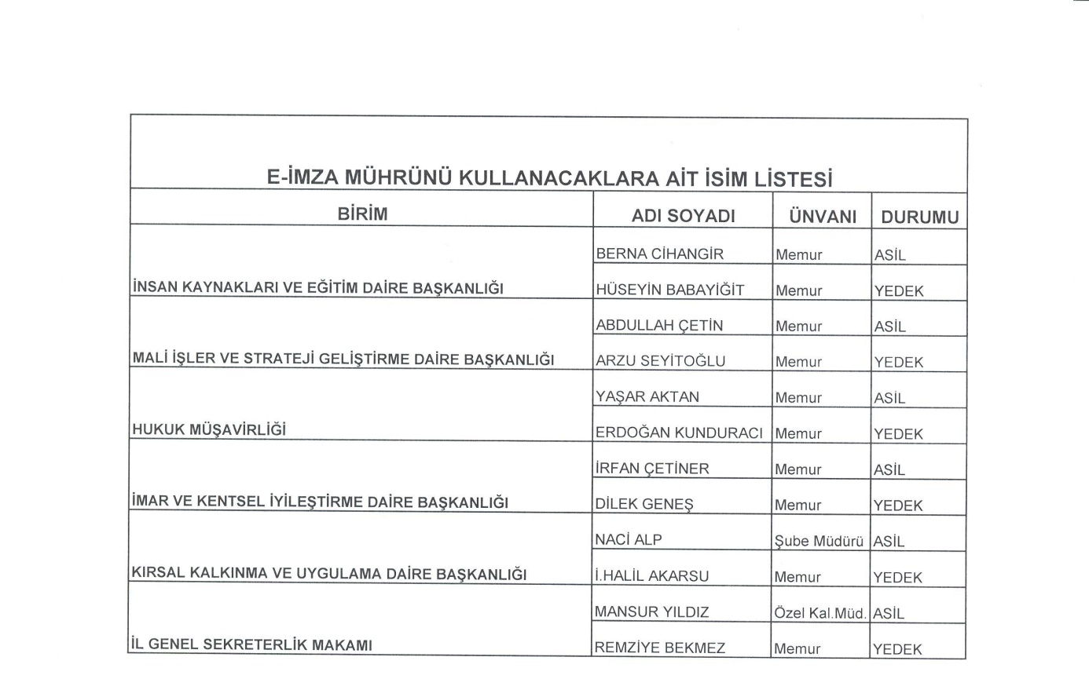

|  |  |  |
| --- | --- | --- |
| T.C. DİYARBAKIR VALİLİĞİ Bilgi İşlem Şube Müdürlüğü | | |
|  | |  |  |  | | --- | --- | --- | |  | | | | Sayı   : |  | 27/07/2012 | |  | | | | Konu : | e-içişleri Projesi Yetki Görevlendirmesi |  | |  | | | |  | | | |  | | | | İlgi : |  | | | Bilindiği üzere, 5442 sayılı İl İdaresi Kanunu ile 3152 sayılı İçişleri Bakanlığı Teşkilat ve Görevleri Hakkında Kanunun 28 inci ve 33 üncü maddelerine dayanılarak hazırlanmış olan Valilik ve Kaymakamlık Birimleri Kuruluş, Görev ve Çalışma Yönetmeliği 08.06.2011 tarihli Resmi Gazete'de Yayımlanarak yürürlüğe girmiştir.           01.08.2011 tarihinden itibaren tüm Bakanlık Merkez birimleriyle Valilik, Kaymakamlık ve İl Özel İdare Birimleri tarafından yapılması gereken iş ve işlemlere ilişkin ilgi genelgesinin 7. Maddesinde; “e-imzalı bir evraktan çıktı alınıp gönderilmesi gereken durumlarda, idarece yetkilendirilmiş görevlinin adı, soyadı ve unvanı belirtilmek suretiyle görevli tarafından imzalanacak ve kırmızı ya da mavi mühürle mühürlenecektir .” hükmü bulunmaktadır.          Bu madde doğrultusunda; Valiliğimiz Bilgi İşlem Şube Müdürlüğü tarafından e-içişleri projesinde hazırlanan ve e-imzalı bir evraktan çıktı alınıp gönderilmesi gereken durumlarda **imzalama ve mühürleme işlemini yapmak üzere Bilgi İşlem Şube Müdürlüğü' nden Bilgisayar Programcısı Ayşe ÖKTEM'e Valilik Makamının 26.07.2012 tarih ve 9332 sayılı Olur'u ile yetki verilmiştir.** | | | |  |

|  |  |  |
| --- | --- | --- |
| T.C. DİYARBAKIR VALİLİĞİ Diyarbakır İl Göç İdaresi Müdürlüğü | | |
|  | |  |  |  | | --- | --- | --- | |  | | | | Sayı   : | 19107767-713.01 | 06/03/2015 | |  | | | | Konu : | Evrak Tasdik Yetkisi |  | |  | | | | İzmir Valiliğine | | | |  | | | | İlgi : | İçişleri Bakanlığının 17/06/20015 tarih ve 604 sayılı Genelgesi. | | | İlgide kayıtlı genelge ile İl Müdürlüğümüzce e-içişleri projesinde hazırlanan  e-imzalı evrak çıktılarında; **İl Göç İdaresi Müdür V. Hayrettin BAHÇİVANCI, VHKİ Musa Kemal UYAN ve Yusuf KARATAY'a** yetki verildiğine dair Valilik Makamı oluru ile imza, kaşe ve mühür örnekleri yazımız ekinde sunulmuştur. | | | |  |

